## 1.简介

Mobi于2007年在班加罗尔（Bangalore）建立，现是印度最大的[移动广告](http://baike.baidu.com/view/4766403.htm" \t "http://baike.baidu.com/view/_blank)公司，全球第二大移动广告公司InMobi，全球最大的独立的移动广告网络。创始人Naveen Tewari是现任CEO，总部位于印度[班加罗尔](http://baike.baidu.com/view/33429.htm" \t "http://baike.baidu.com/view/_blank)和美国旧金山，全公司只有350名员工，但是它的发展速度非常惊人。2011年8月，它的移动广告已覆盖到了3.32亿个独立手机用户。

## 2.注册&使用

Inmobi 注册新账号有问题，无法收到激活邮件。（用户指导说明内的说明可能是需要gmail才能注册？目前sina,163,QQ均无法收到注册激活邮件!）

这里使用了google账户去登录

登录后可以创建应用

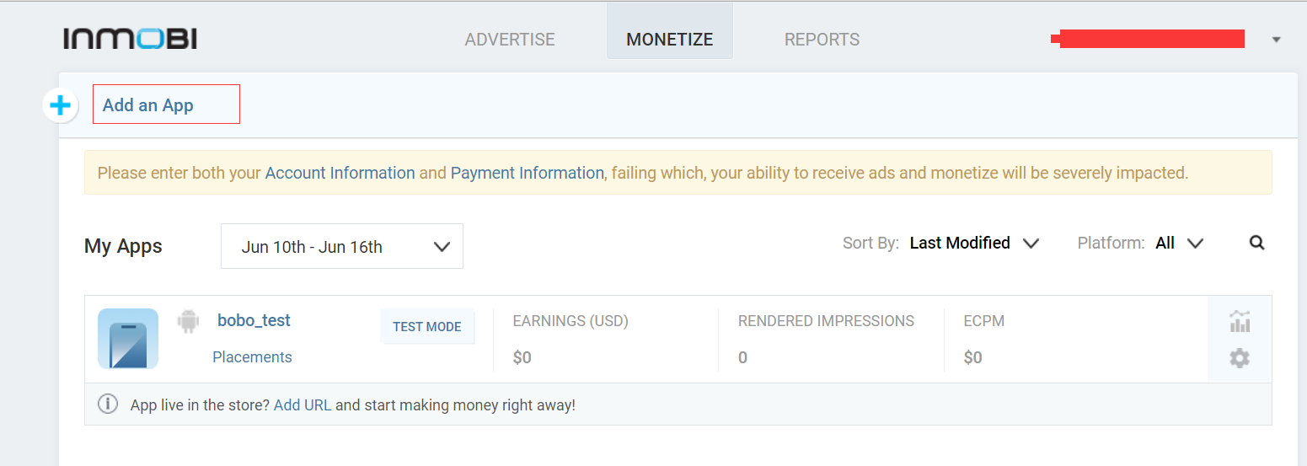

因为无上线应用，选择本地未上线的测试应用，然后选择想要的广告样式

广告创建完成后如下图所示：

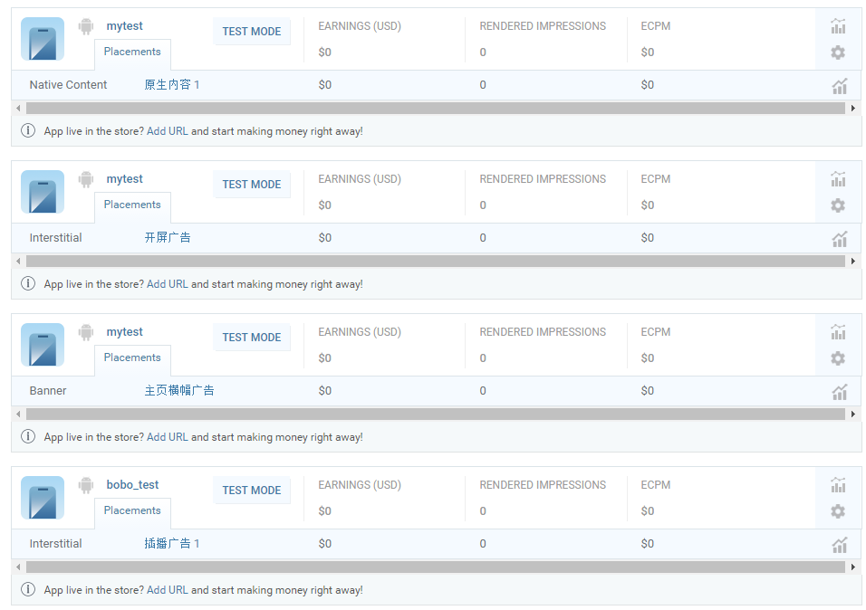

## 3.广告格式说明

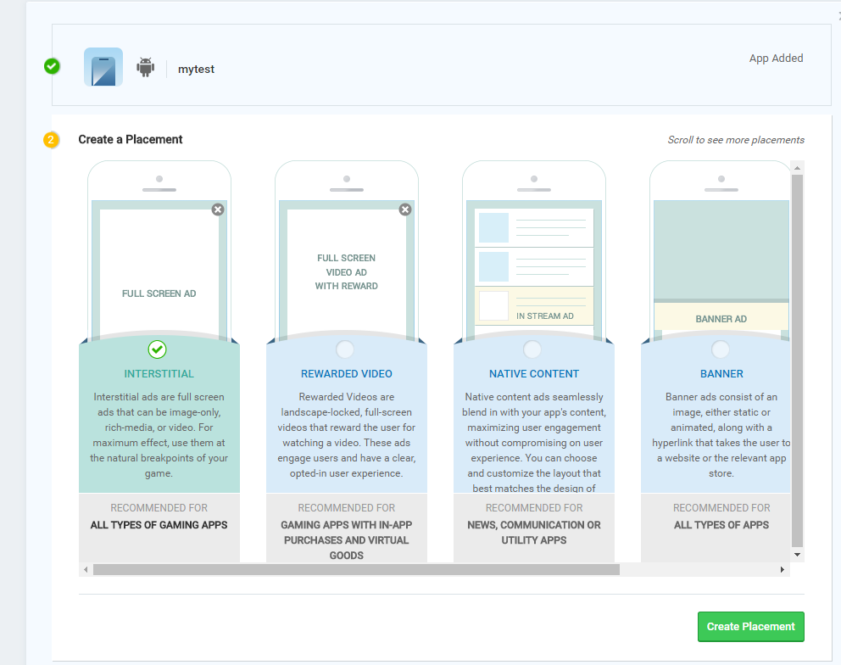

看到上图可以知道，目前Inmobi支持的广告有4种：插屏，视频墙，原生以及横幅广告。

由于Inmobi平台限制问题，一个应用只能添加一个广告，如果一个应用要添加多个广告，只能重新添加一个同样的应用，在新的应用内添加不同类型的广告(即以广告位来计算，而不是应用)。

Inmobi支持的原生类型：

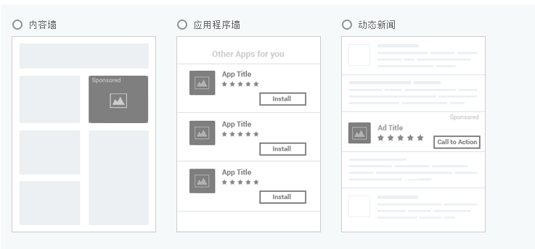

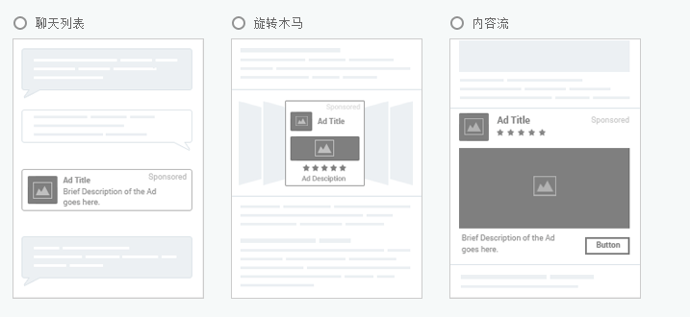

原生的数据格式是在业务端配置的时候定的，开发者自己定义json里面的tag-name.

在做SDK集成时，该平台会自动生成相关的集成代码，开发者可以直接Copy生成的代码到应用中，这个还是比较赞的！

最终集成的效果如下图，这里没有集成原生的，因为需要自己写解析的数据，就不再做测试了。因为应用没有上线，所以获取的是测试广告。

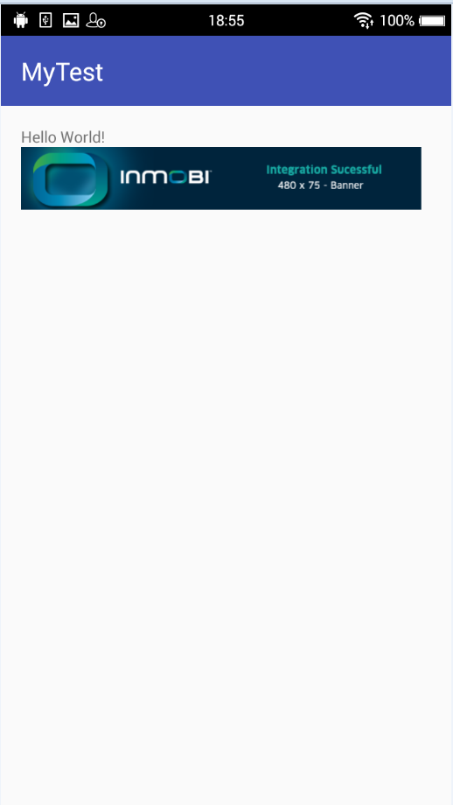 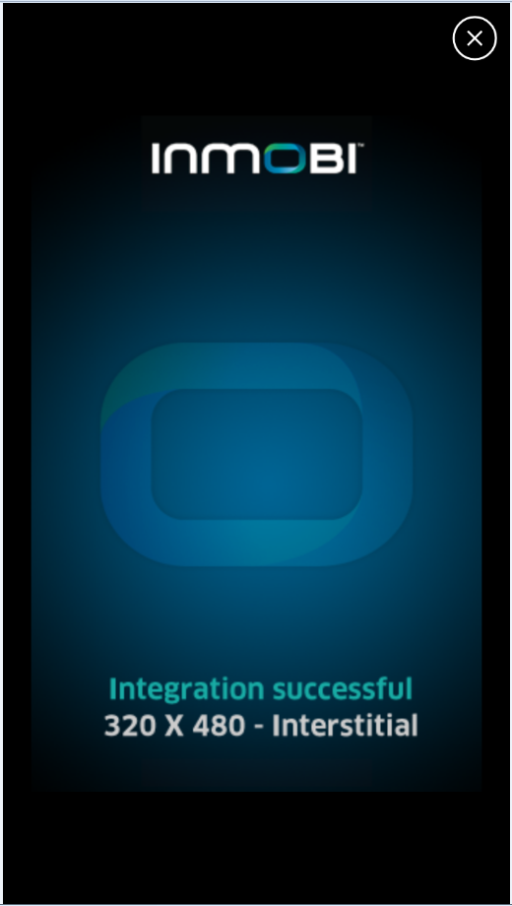

注：immobi在集成时是依赖google-play-service的。目前还不知道是不是所有的海外广告平台都是如此，根据inmobi需要google-play-service服务的说明，猜测别的广告平台应该都要聚合该服务的。另外immobi是不支持聚合的，也就是说媒体无法再这个平台上获取别的广告平台的广告。

## 4.数据分析

Inmobi不需要额外集成数据统计分析的SDK.

支持的数据项如图：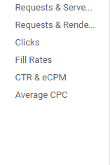，在一些数据统计优化指导上，不如Admob.